структурное подразделение «Детский сад №2 «Тополек» муниципального бюджетного дошкольного образовательного учреждения «Детский сад комбинированного вида «Лукоморье» городского округа город Михайловка Волгоградской области»

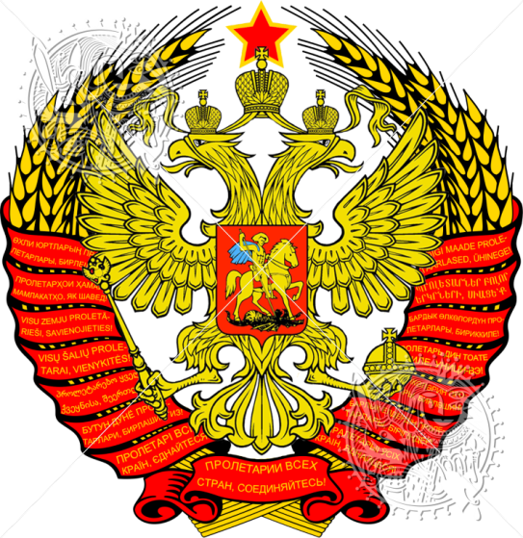

Проект «Герб моей семьи»

Провела:
воспитатель I категории
Носова Елена Сергеевна

Проект «Герб моей семьи»

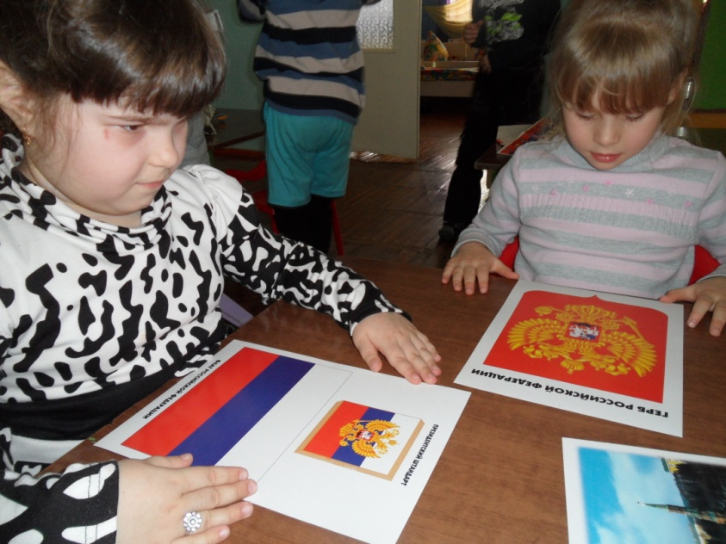
«Семья – любви великой царство.
В ней вера, праведность и сила.
Семья – опора государства,
Страны моей, моей России»
Воспитание патриотических чувств ребенка является важнейшим разделом нравственного воспитания. А истоки этого воспитания – в семье. Семья для ребенка – это источник общественного опыта. Здесь он находит примеры для подражания и здесь происходит его социальное становление. И если мы хотим вырастить нравственно здоровое поколение, то должны решать эту проблему «всем миром»: детский сад, семья, общественность.
Воспитание чувства патриотизма у дошкольника – процесс сложный и длительный, требующий от нас, взрослых, большой личной убежденности, вдохновения и примера. Будущее наших детей сегодня зависит от социальной позиции каждого из нас, поэтому я провожу работу с детьми и с родителями своих воспитанников, вовлекая их в воспитательный процесс. Нельзя забывать, что патриотизм воспитывается в семье, поэтому совместные занятия и деятельность детей с родителями, участие родителей в работе ДОУ, в совместных с детьми мероприятиях, их личный пример – все это вместе дает положительные результаты в нравственно- патриотическом воспитании детей.
Семья для ребенка - это мир, в котором закладываются основы морали, отношения к людям. Членов семьи объединяет кровное родство, любовь, общие интересы. С целью изучения семьи, выяснения образовательных потребностей родителей, установления контакта с её членами, для согласования воспитательных воздействий на ребенка появилась идея создать проект «Герб моей семьи». Мы, взрослые, должны помочь детям понять значимость семьи, воспитывать у детей любовь и уважение к членам семьи, прививать чувство привязанности к семье и дому.
Вид проекта: творческий, долгосрочный, информационно-практико-ориентированный, социально-просветительский.
Проблема: дефицит представлений об истории, традициях, родословной своей семьи.
Цель проекта: воспитание у детей чувства патриотизма через ознакомление с государственными символами своей страны; стимулирование интереса родителей к взаимодействию с педагогами в вопросах патриотического воспитания детей дошкольного возраста; изготовление гербов своей семьи.
Задачи проекта:
- формировать у детей семейную, гражданскую принадлежность, патриотические чувства;
- расширять представления детей о Родине, родном крае, символике Российского государства;
- знакомить детей с изображением и значением гербов разных стран и городов России;
- формировать у детей элементарные представления о гербе, как эмблеме духовной общности семьи;
- способствовать сплочению семьи ребенка посредством развития интереса к общему делу;
- способствовать объединению участников проекта (детей и родителей) в рамках создания коллективных творческих работ;
- способствовать проявлению креативности участников проекта.
Участники проекта:
- дети;
- педагоги;
- родители.
Совместная деятельность детей и родителей:
- разработка проекта «Герб моей семьи»;
- реализация проекта;
- презентация творческих работ;
- выставка семейного творчества.
Реализуемые образовательные области:
«Познание», «Коммуникация», «Чтение художественной литературы», «Социализация», «Художественное творчество», «Музыка».
Содержание проекта:
I этап подготовительный.
Задача:
- пробудить интерес родителей к взаимодействию с педагогами в вопросах патриотического воспитания детей дошкольного возраста
Содержание работы:
Введение в тему проекта: размещение информации о предстоящей выставке «Герб моей семьи» в информационной папке группы.
Подбор методической и художественной литературы, материалов для творческой деятельности детей, иллюстраций с изображением гербов разных стран, городов России, государственных символов. Анкетирование родителей.
II этап практический.
Задачи:
- ознакомление детей с видами и значениями гербов разных стран и городов России;
- формировать у детей элементарные представления о гербе, как эмблеме духовной общности семьи;
- формировать у детей семейную, гражданскую принадлежность, патриотические чувства;
- способствовать сплочению семьи ребенка посредством развития интереса к общему делу.
Изготовление гербов. Обогащение детско-родительских отношений в творческой деятельности над проектом.
Содержание работы.
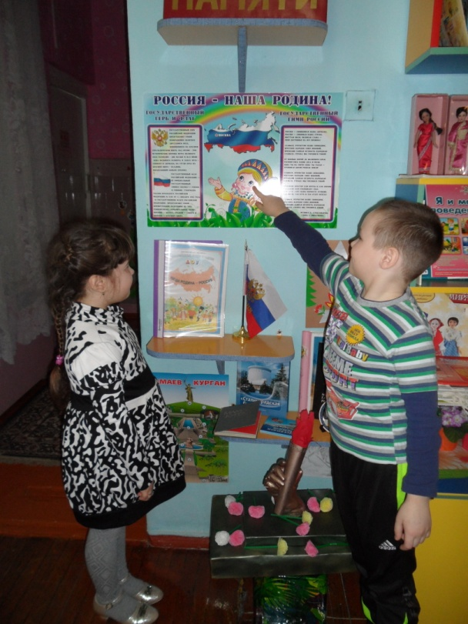
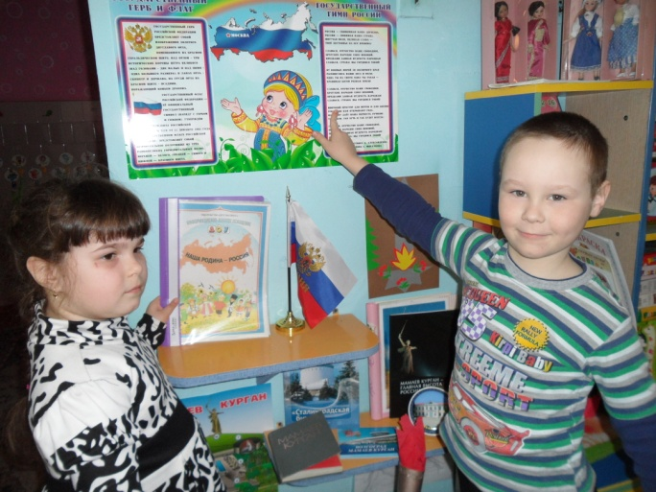
Совместная образовательная деятельность педагога с детьми: беседы, непосредственно образовательная деятельность «Символика нашей Родины», «Главные символы родного города», «Гербы разных стран», «Древо моей семьи», «Традиции моей семьи»; путешествие «Гербы городов России », «Я и моя семья», игры, просмотр фотоматериалов, рассматривание иллюстраций, оформление альбомов: «Папа, мама, я – дружная семья! », «Вот какой у мамы сын, вот какая дочка! », «Я живу в Михайловке», «Гербы»; создание проблемных ситуаций, поисковая деятельность по теме проекта. Организация выставки детского изотворчества: «Я и моя семья», «Древо моей семьи», «Герб моей семьи».
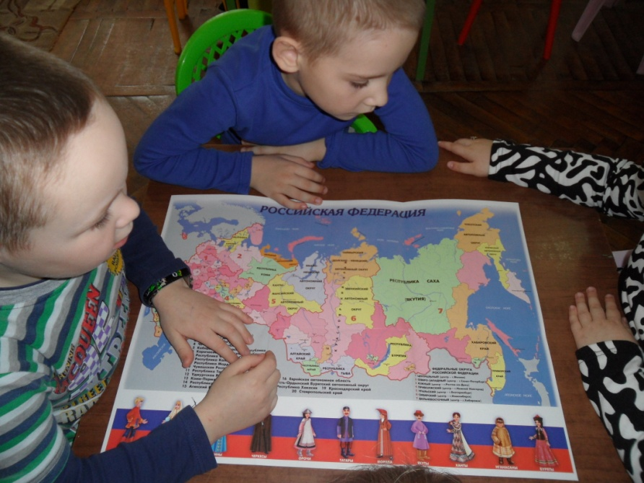
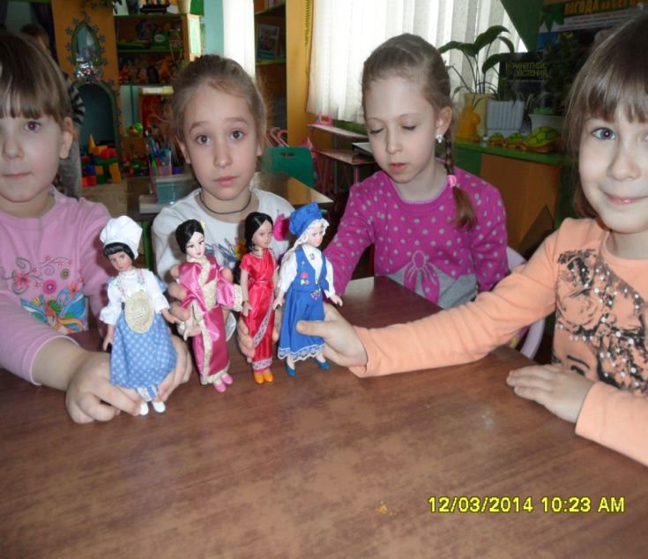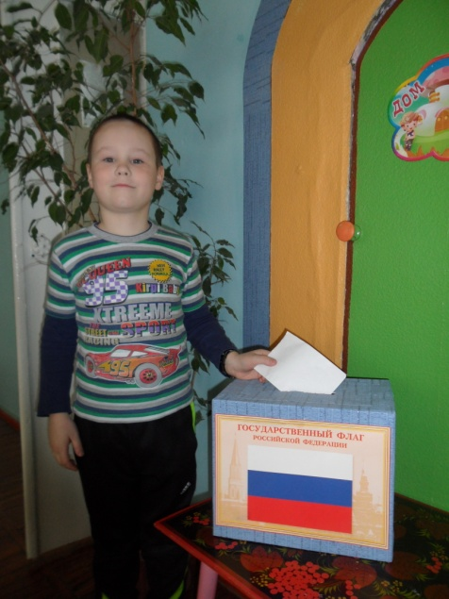
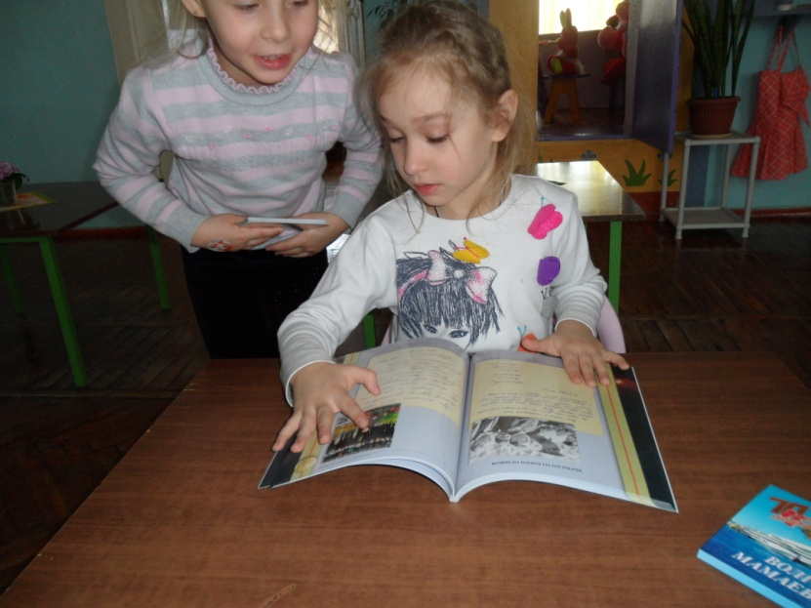
Проведение бесед и консультаций для родителей «Патриотическое воспитание в дошкольном детстве», «Воспитание семейного патриотизма», «Как создать герб моей семьи».
Объединение участников проекта (родителей и детей) в рамках создания коллективных творческих работ; разработка и изготовление семейных гербов родителями и детьми.
III этап итоговый.
Задача:
- раскрыть индивидуальность семьи в готовом продукте.
Содержание работы.
Презентация семейных гербов, оформление выставки семейного творчества.
Ожидаемый результат:
- расширится кругозор детей, они узнают много нового и интересного об истории, видах, значении гербов, о прошлом своей семьи, ее традициях и реликвиях; сплотится коллектив детей и взрослых;
- продукт проектной деятельности: рисунки детей «Моя семья»; аппликация «Древо моей семьи»; альбом «Гербы»; презентации на тему «Герб моей семьи»; выставка семейного сотворчества.

Используемая и рекомендуемая литература :
1. Шаламова Е. И. «Методическая работа с кадрами по патриотическому воспитанию в ДОУ». Москва, 2011 г.
2. Зацепила М. Б. «Дни воинской славы». Пособие для педагогов дошкольных учреждений. Москва, 2010 г.
3. Алешина Н. В. «Ознакомление дошкольников с окружающей и социальной действительностью». Москва, 2003 г.
4. Ковалева Г. А. «Воспитывая маленького гражданина». Москва, 2003 г.
5. Ривина Е. К. «Герб и флаг России». Москва, 2002 г.
6. Журналы «Обруч», «Ребенок в детском саду».
7. Осипова Л. Е. «Мы живем в России». Москва, 2008 г.

